www.ks5u.com

**延边第二中学2020～2021学年度第一学期第二次阶段检测**

**高二年级化学学科试卷**

试卷说明：试卷分为两部分，第一部分选择题共20题（共60分），第二部分为非选择题共4题（共40分）

可能用到的相对原子量：H：1 He:4 C：12 N：14 O：16 Na:23 Mg：24 S：32 Cl：35.5 K:39 Fe:56 Cu：64 Al:27

**Ⅰ部分（选择题共60分）**

**一、选择题（单选题 每题3分 共60分）**

1．化学与生活、生产密切相关，下列有关叙述不正确的是（ ）

A．氢氧化铝、小苏打均可用作胃酸中和剂

B．过氧化钠可在呼吸面具或潜水艇中作为氧气的来源

C．在海轮外壳上镶入锌块，可减缓船体的腐蚀速率

D．ClO2具有强氧化性，可用作自来水的净水剂

2．已知反应S2O(aq)＋2I－(aq)  2SO(aq)＋I2(aq)，若向该溶液中加入含Fe3＋的某溶液，反应机理如下图所示。下列有关该反应的说法不正确的是 ( )

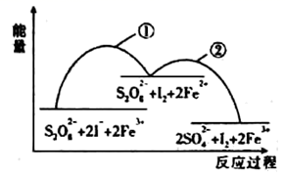

①2Fe3＋(aq)＋2I－(ag)  I2(aq)＋2Fe2＋(aq)

②2Fe2＋(aq)＋S2O(aq)  2Fe3＋(aq)＋2SO(aq)

A．Fe3＋是该反应的催化剂，加入Fe3＋后降低了该反应的活化能

B．反应①比反应②所需活化能大

C．向该溶液中滴加淀粉溶液，溶液变蓝，适当升温，蓝色加深

D．该反应可设计成原电池

3．下列有关说法正确的是（ ）

A．已知HI(g) 1/2H2(g)＋1/2I2(g)　Δ*H*＝－26.5 kJ·mol－1，由此可知1 mol HI气体在密闭容器中充分分解后可以放出26.5 kJ的热量

B．已知2H2(g)＋O2(g)= 2H2O(g)　Δ*H*＝－571.6 kJ·mol－1，则氢气的燃烧热为Δ*H*＝－285.8 kJ·mol－1

C．已知2C(s)＋2O2(g)=2CO2(g) Δ*H*1, 2C(s)＋O2(g)=2CO(g) Δ*H*2，则Δ*H*1＜Δ*H*2

D．含20.0 g NaOH的稀溶液与稀盐酸完全中和，放出28.7 kJ的热量，则稀醋酸和稀NaOH溶液反应的热化学方程式为：NaOH(aq)＋CH3COOH(aq)= CH3COONa(aq)＋H2O(l)　Δ*H*＝－57.4 kJ·mol－1

4.将一定量纯净的氨基甲酸铵置于密闭真空容器中(假设容器体积不变，固体试样体积忽略不计)，在恒定温度下使其达到分解平衡:H2NCOONH4(s)  2NH3(g)+CO2(g)。能判断该反应已经达到化学平衡的是（ ）

①*v*(NH3)正=2*v*(CO2)逆 ②密闭容器中总压强不变 ③密闭容器中混合气体的密度不变 ④密闭容器中混合气体的平均相对分子质量不变 ⑤密闭容器混合气体的总物质的量不变 ⑥密闭容器中 CO2的体积分数不变 ⑦混合气体总质量不变

A．①②③⑤⑦ B．①②⑤⑦ C．①⑤⑥ D．全部

5. 25℃时，调节初始浓度为1.0 mol·L-1的Na2CrO4溶液的酸性（忽略溶液体积变化），测定平衡时溶液中c（Cr2O）和c（H+），获得如图所示的曲线。下列说法不正确的是（ ）

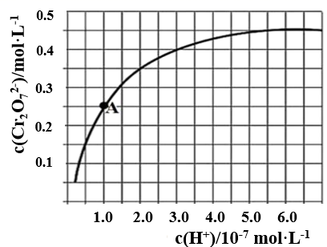

A．酸性越强，c（Cr2O）越大 B．A点CrO的平衡转化率为50%

C．随c（H+）增大，溶液由黄色逐渐变为橙色

D．平衡时，若溶液中c（Cr2O）=c（CrO），则c（H+）＞2.0×10-7 mol·L-1

6．下列实验操作和现象能达到相应实验目的是（ ）

|  |  |  |
| --- | --- | --- |
|  | 操作及现象 | 实验目的 |
| A | 向2mL 0.1mol/L FeCl3溶液中滴加0.1mol/L KI溶液5～6滴，充分反应后，再滴加几滴0.01mol/L KSCN溶液，出现血红色溶液。 | 证明Fe3+与I-之间的反应属于可逆反应 |
| B | 向2mL 0.1mol/L的NaOH溶液中滴加2滴0.1mol/L的MgCl2溶液，再滴加2滴0.1mol/L的FeCl3溶液，白色沉淀转化为红褐色沉淀。 | 比较Mg（OH）2和Fe（OH）3的溶度积大小 |
| C | 分别向装有2mL 0.1mol/L H2C2O4溶液和2mL 0.2mol/L H2C2O4溶液的两支试管中加入4mL 0.01mol/L酸性KMnO4溶液，振荡，后者溶液先褪色。 | 探究浓度对反应速率的影响 |
| D | 将碳酸钙与6mol/L盐酸产生的气体直接通入硅酸钠溶液，产生白色胶状沉淀。 | 证明C的非金属性强于Si |

7．用0．1 mol·L-1 NaOH溶液滴定0．1 mol·L-1盐酸，如达到滴定终点时不慎多加了1滴NaOH溶液(1滴溶液的体积约为0．05 mL)，继续加水至50 mL，所得溶液的pH是(　　)

A．4 B．7．2 C．10 D．11．3

8．在密闭容器中投入足量CaC2O4，在T℃发生反应：CaC2O4(s)  CaO(s)+CO2(g)+ CO(g)，达到平衡测时得*c*(CO)=a mol·L-1。保持温度不变，压缩体积至原来的一半，达到新平衡时测得*c*(CO2)为（ ）

A．0.5a mol·L-1 B．a mol·L-1 C．1.5a mol·L-1  D．2a mol·L-1

9．经测定，某溶液中只含有、Cl－、H＋、OH－四种离子，下列说法中错误的是( )

A．溶液中四种离子之间可能满足：*c*(Cl－)＞*c*(H＋)＞*c*()＞*c*(OH－)

B．若溶液中的溶质是NH4Cl 和NH3·H2O，则离子间可能满足：*c*()＞*c*(Cl－)＞*c*(OH－)＞*c*(H＋)

C．若溶液中四种离子满足：*c*(Cl－)＞*c*()＞*c*(H＋)＞*c*(OH－)，则溶液中的溶质一定只有NH4Cl

D．若溶液中*c*(Cl－)＝*c*()，则该溶液一定呈中性

10．室温下,下列各组离子在指定溶液中能大量共存的是（ ）

A．pH=2的溶液：Na+、Fe2+、I-、

B．c(NaAlO2)=0.1mol·L-1的溶液:K+、OH-、Cl-、

C．=0.1mol·L-1的溶液:Na+、K+、、ClO-

D．c(Fe3+)=0.1mol·L-1的溶液:Al3+、、、SCN-

11．用惰性电极电解R(NO3)n的水溶液，当一个电极上增重m g时，在另一电极上产生V L(标准状况)气体，则R的相对原子质量为(　　)

A． B． C． D．

12．下列溶液，一定呈中性的是（　 　）

A．*c*(H＋)=的溶液（Kw为该温度下水的离子积常数）

B．*c*(H＋)＝1.0×10－7mol·L－1的溶液

C．pH＝7的溶液

D．由等体积、等物质的量浓度的H2SO4跟NaOH溶液混合后所形成的溶液

13. 时，下列溶液中微粒的物质的量浓度关系正确的是（ ）

A．的盐酸与的溶液混合后：

B．0.1mol/L的NaHS溶液中：

C．100mL1.0mol/L的溶液和100mL2.0mol/L的HNO3溶液混合后（忽略混合后溶液体积变化）：

D．0.1mol/L的HCN溶液和0.1mol/L的NaCN溶液等体积混合后：

14．弱电解质在水溶液中的电离过程是一个可逆过程。常温下，关于弱电解质的电离过程，说法正确的是( )

A．0.1mol∙L-1醋酸溶液加水稀释，溶液中减小

B．水是极弱的电解质，将金属Na加入水中，水的电离程度减小

C．pH=3的醋酸溶液加水稀释10倍后3＜pH＜4

D．若电离平衡向正向移动，则弱电解质的电离度一定增大

15．下列说法正确的是(　　)

A．电解法精炼镍时,粗镍作阴极,纯镍作阳极

B．2NO(g)+2CO(g)=N2(g)+2CO2(g)在常温下可自发进行,则该反应的ΔH＞0

C．常温下,稀释0.1 mol·L-1氨水,c(H+)·c(NH3·H2O)的值减小

D．5.6 g Fe在足量Cl2中充分燃烧,转移电子的数目约为0.2×6.02×1023

16．下列图示与对应叙述正确的是（ ）

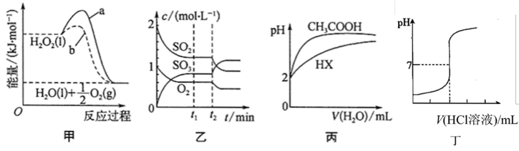

A．图甲表示在有、无催化剂时H2O2分解反应的能量变化曲线，曲线b表示有催化剂时的反应

B．图乙表示在一定条件下进行的反应2SO2+O2****2SO3中各成分的物质的量浓度变化，t2时刻改变的条件是缩小容器的体积

C．图丙表示25℃时，分别加水稀释体积均为100mL、pH=2的CH3COOH溶液和一元酸HX溶液，则该温度下HX的电离平衡常数大于CH3COOH

D．图丁表示用0.1000mol·L-1HCl溶液滴定0.1000mol·L-1NaOH溶液

17．下列关于盐类水解应用的说法不正确的是（ ）

A．配制一定浓度的 FeSO4 溶液时，将 FeSO4 固体溶于硫酸中，然后稀释至所需浓度

B．将 Fe2(SO4)3的溶液蒸干，灼烧可得到 Fe2(SO4)3固体

C．明矾可以用来净水，是利用明矾水解生成 Al(OH)3 胶体，从而起到杀菌消毒功效

D．草木灰(有效成分 K2CO3)不能与NH4Cl混合使用，是因为 K2CO3 与 NH4Cl 发生水解生成氨气会降低肥效

18．用酸性氢氧燃料电池电解苦卤水(含Cl－、Br－、Na＋、Mg2＋)的装置如下图所示(a、b为石墨电极)．下列说法中，正确的是（ ）

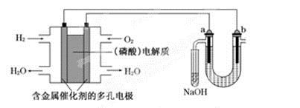

A．电池工作时，正极反应式为： O2＋2H2O＋4e－=4OH－

B．电解时a电极周围首先放电的是Br－而不是Cl－，说明当其他条件相同时前者的还原性强于后者

C．电解时，电子流动路径是：负极→外电路→阴极→溶液→阳极→正极

D．忽略能量损耗，当电池中消耗0.02 g H2时，b极周围会产生0.04 g H2

19．新装修的房屋会释放有毒的甲醛(HCHO)气体，银­Ferrozine法检测甲醛的原理如下：

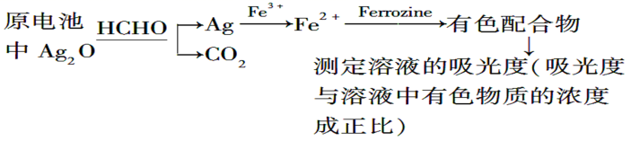

下列说法正确的是（ ）

A．22.4LCO2中含共价键数目为4NA B．30gHCHO被氧化时转移电子数目为2NA

C．该电池总反应的化学方程式为2Ag2O+HCHO=4Ag+CO2+H2O

D．理论上，消耗HCHO和消耗Fe3＋的物质的量之比为4:1

20. 下列说法正确的是（ ）

A．据Ksp（AgCl）=1.77×10﹣10，Ksp（Ag2CrO4）=2.0×10﹣12，可推知AgCl溶解度比Ag2CrO4的溶解度大

B．处理锅炉水垢时常常先用碳酸钠溶液浸泡，再用酸溶解

C．向碳酸钡沉淀中加入稀硫酸，沉淀发生转化，可推知硫酸钡的Ksp比碳酸钡的大

D．AgCl在10 mL 0.1 mol/L的KCl溶液中溶解的质量比在10 mL0.05mol/L的AgNO3溶液中多

**Ⅱ部分（非选择题 共40分）**

**二、填空题（4小题，共40分）**

21.（每空2分，共10分）结合下表回答下列问题(均为常温下的数据)：请回答下列问题：

|  |  |
| --- | --- |
| 酸 | 电离常数(Ka) |
|  |  |
| HClO |  |
|  |  |
|  |  |
|  |  |

(1)同浓度的、中结合的能力最强的________．

(2)常温下0.1mol/L的溶液在加水稀释过程中，下列表达式的数据一定变小的是_____(填字母).

A． B． C． D．(3)取等体积物质的量浓度相等的、HClO两溶液，分别用等浓度的NaOH稀溶液中和，则消耗的NaOH溶液的体积大小关系为：__________(填“>”、“<”或“=”)

(4)在新制氯水中加入少量的NaCl固体，水的电离平衡_______移动（填“向右”、“向左”、或“不”）．

(5)某温度下，纯水中的．若温度不变，滴入稀硫酸使，则由水电离出的为____________ mol/L。

22.（每空2分，共10分）Ι.现用蓄电池Fe+NiO2+2H2OFe(OH)2+Ni(OH)2为电源，制取少量高铁酸钾(K2FeO4)。反应装置如图所示：

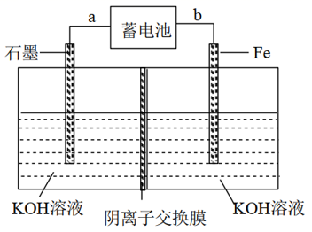

(1)电解时，石墨电极连接的a极上放电的物质为__________(填“Fe”或“NiO2”)。

(2)写出电解池中铁电极发生的电极反应式__________。

(3)当消耗掉0.1 mol NiO2时，生成高铁酸钾__________g。(已知：M(K2FeO4)=198g/mol)

Ⅱ.向冰醋酸中逐滴加水，溶液导电性随加入水的体积变化如下图所示：

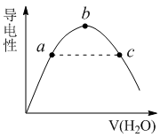

*a*、*b*、*c*三点溶液中CH3COOH的电离程度由大到小的顺序是______________。

Ⅲ.已知常温时，*a* mol/L醋酸与0.1 mol/L NaOH等体积混合，溶液为中性，则醋酸钠的水解平衡常数*K*h＝___________________（用含a的代数式表示）。

23. （每空2分，共10分）某酸H2A在水中的电离方程式是：H2A===H＋＋HA－，HA－H＋＋A2－回答下列问题：

（1）Na2A溶液显________(填“酸性”“中性”或“碱性”)，用离子方程式表示其原因________________。

（2）在0.1 mol·L－1的Na2A溶液中，下列微粒浓度关系式正确的是____________。

A．c(A2－)＋c(HA－)＋c(H2A)＝0.1 mol·L－1 B．c(OH－)＝c(H＋)＋c(HA－)＋2c(H2A)

C．c(Na＋)＋c(H＋)＝c(OH－)＋c(HA－)＋2c(A2－) D．c(Na＋)>c(A2－)>c(HA－)>c(OH－)>c(H＋)

（3）常温下，已知0.1 mol·L－1NaHA溶液的pH＝2，则0.1 mol·L－1H2A溶液中c(H＋)可能___________(填“>”、“<”或“＝”)0.11 mol·L－1；理由是_______________________________。

24. （每空2分，共10分）工业制胆矾时，将粗制CuO粉末(含杂质FeO、Fe2O3)慢慢加入适量的稀H2SO4中完全溶解，除去杂质离子后，再蒸发结晶可得纯净的胆矾晶体。已知：pH≥9.6时，Fe2+以Fe(OH)2的形式完全沉淀；pH≥6.4时，Cu2+以Cu(OH)2的形式完全沉淀；pH接近4时，Fe3+以Fe(OH)3的形式完全沉淀．回答下列问题：

(1)为除去溶液中的Fe2+，可先加入_______，(从下面四个选项选择)将Fe2+氧化为Fe3+，反应的离子方程式为_______________________，然后加入适量的__________，(从下面四个选项选择)调整溶液的pH使Fe3+转化为Fe(OH)3沉淀。

A．CuO B．Cl2 C．Cu(OH)2 D．H2O2

(2)甲同学怀疑调整至溶液pH=4是否能达到除去Fe3+而不损失Cu2+的目的，乙同学认为可以通过计算确定，他查阅有关资料得到如下数据，常温下Fe(OH)3的溶度积Ksp = 1×10-38，Cu(OH)2的溶度积Ksp=3×10-20，通常认为残留在溶液中的离子浓度小于1×10-5 mol•L-1时就认为沉淀完全，设溶液中CuSO4的浓度为3mol•L-1，则Cu(OH)2开始沉淀时溶液的pH为______，Fe3+完全沉淀时溶液的pH为______，通过计算即可确定上述方案是否可行。

**答案**

1—5 DCCAD 6—10CCBCB 11—15BABCC 16—20ACBCB

21【答案】 AC = 向右 

22.【答案】Ι.Fe Fe-6e-+8OH-=+4H2O 6.6 Ⅱ. c＞b＞a Ⅲ. (*a*－0.1)×10－6

23. 【答案】（1）碱性 A2－＋H2OHA－＋OH－ （2）C （3）< H2A一级电离出H＋对HA－电离起抑制作用

24. 【答案】D Fe2+＋H2O2＋2H+=2Fe3+＋2H2O AC 4 3